Анализ предметной области для веб-приложения "Chess Mentor"

## **1. Обзор шахматного софтвера**

1.1. Существующие аналоги

**Lichess** и **Chess.com** - лидеры рынка с онлайн-игрой и обучением

**ChessBase** - профессиональный инструмент для анализа

**DroidFish** - мобильное приложение с движком Stockfish

**Arena Chess** - десктопное решение для анализа партий

1.2. Нишевые особенности

**Chess Mentor** занимает промежуточное положение между:

Развлекательными платформами (минимум обучения)

Профессиональными инструментами (сложность для новичков)

## **2. Целевая аудитория**

2.1. Основные сегменты

|  |  |  |
| --- | --- | --- |
| Группа | Характеристики | Потребности |
| Новички | Опыт <1 года | Базовые правила, простые задачи |
| Любители | 1-3 года игры | Тактические тренировки, анализ ошибок |
| Клубные игроки | Рейтинг 1400-1800 | Позиционная игра, дебютная подготовка |

2.2. Особенности восприятия

Визуальные learners: требуют графических подсказок

Тактики: предпочитают задачи с "ударными" ходами

Стратеги: нуждаются в долгосрочных планах

## **3. Технические аспекты**

3.1. Ключевые алгоритмы

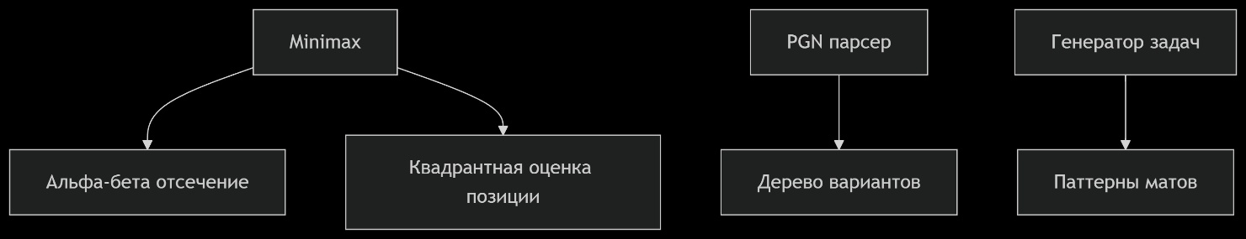

3.2. Ограничения web-платформы

* Производительность JS для deep calculation
* Лимиты LocalStorage (5-10MB)
* Отсутствие multithreading в браузере

## **4. Педагогические модели**

4.1. Методы обучения

1. Тактические

* "Тактические удары" (2-3 хода)
* Распознавание паттернов

2. Позиционные

* Оценка пешечной структуры
* Контроль ключевых полей

3. Эндшпильные

* Техника реализации преимущества
* Табличные позиции

4.2. Кривые обучения

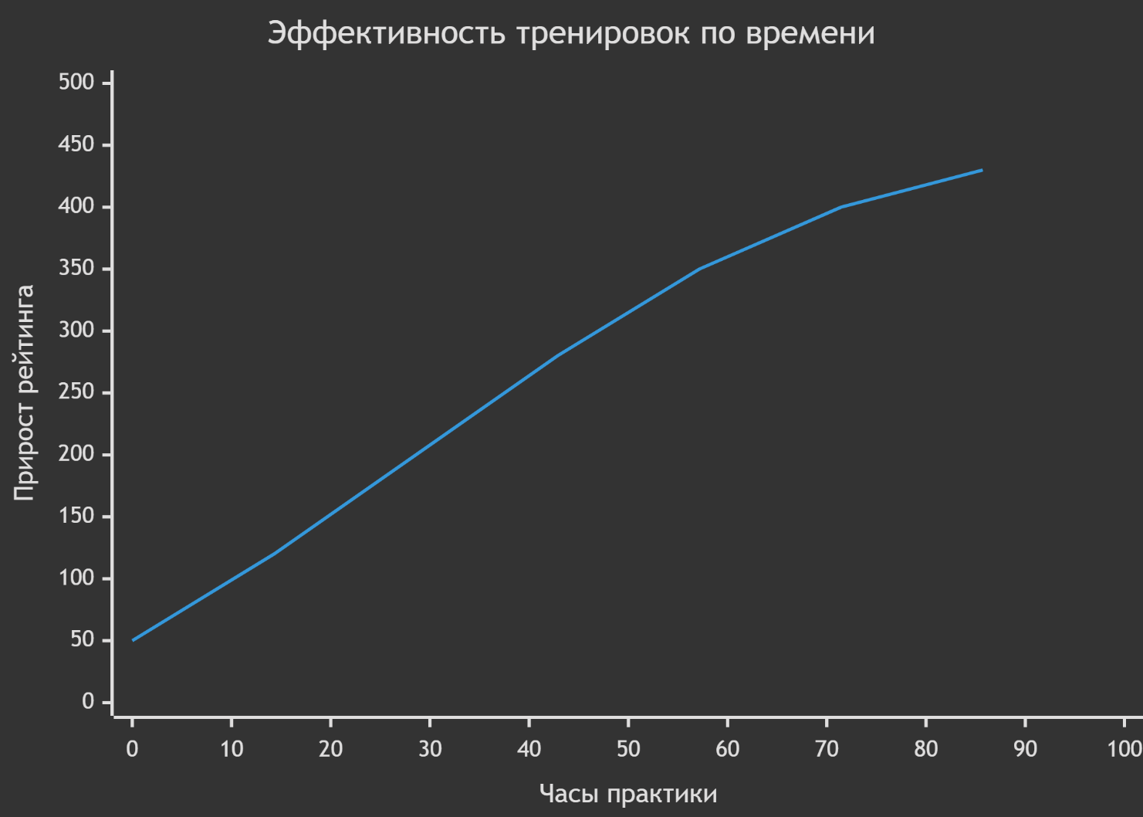

## **5. Эргономика интерфейса**

5.1. Когнитивная нагрузка

Оптимальная плотность: 3-5 элементов управления на экран

Цветовая схема: high contrast для визуализации угроз

Зоны внимания: тепловая карта фокуса на доске

5.2. Mobile-first принципы

* Минимальный tap-target: 48×48px
* Жесты для навигации (swipe между ходами)
* Вертикальное расположение панелей

## **6. Бизнес-контекст**

6.1. Монетизация

Freemium модель (базовый функционал бесплатно)

Премиум-функции:

* Углубленный анализ
* Персональные рекомендации
* Расширенная база задач

6.2. Тренды рынка

* Рост онлайн-обучения (CAGR 15% в шахматном сегменте)
* Популяризация через стримеров (например, GothamChess)
* Интеграция с образовательными платформами (Khan Academy)

## **7. Риски и ограничения**

7.1. Технические риски

1. Производительность ИИ на слабых устройствах

2. Неточности в оценке позиции

3. Ограничения PGN-парсера для нестандартных нотаций

7.2. Педагогические риски

* Формирование "шаблонного" мышления
* Перекос в тактику в ущерб стратегии
* Неадаптивная сложность задач

8. Перспективы развития

8.1. AI-тренды

* Нейросетевые оценки (по аналогии с Leela Chess Zero)
* Персонализированные рекомендации
* Адаптивная сложность в реальном времени

8.2. Социальные функции

* Система наставничества
* Турнирные режимы
* Интеграция с шахматными федерациями

## **Заключение**

Анализ выявил три ключевых направления для дифференциации:

1. Гибкая система обучения - адаптация под уровень игрока
2. Баланс развлечения и обучения - геймификация без ущерба для педагогики
3. Оптимизация для слабых устройств - расширение аудитории

Приложение имеет потенциал занять нишу между "развлекательными" и "профессиональными" шахматными платформами, предлагая научно обоснованные методы обучения в доступной форме.